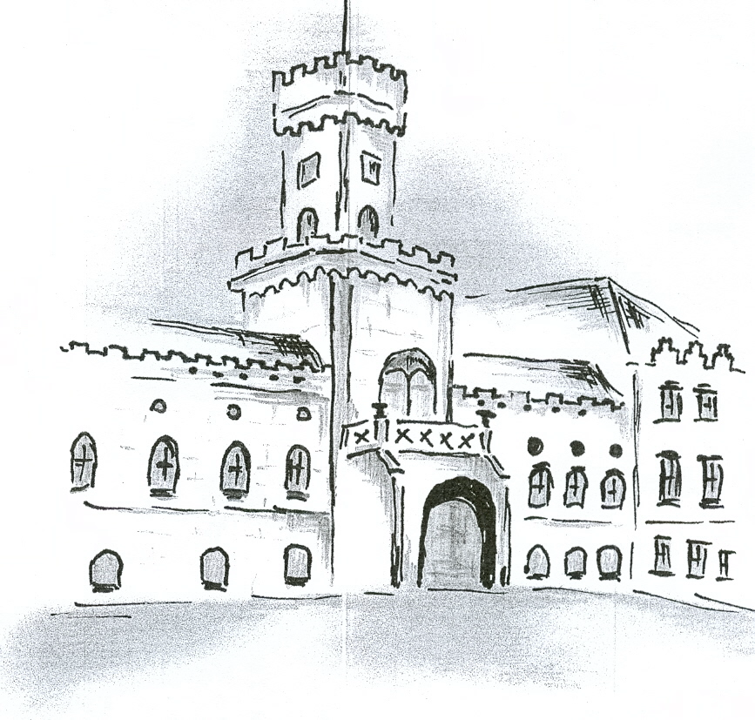
Domov pro seniory Sokolnice, příspěvková organizace,

Zámecká 57, 664 52 Sokolnice
DPS Sokolnice IČO: 00209392
Zápis v obchodním rejstříku u Krajského soudu v Brně, oddíl Pr. vložka 1261
DPS Sokolnice ______________________________________________________________________________

Malířství, natěračství a lakýrnictví, Jaroslav Fráňa
Mělčany 32
664 64
IČO: 11482087

Objednávka č. 06/2025 – Výmalba kuchyňských prostor
Objednáváme tímto u Vás výmalbu kuchyňských prostor v naší organizaci v rozsahu dle Vaší cenové nabídky ze dne 21.3.2025.
Cena: 88.111,- Kč bez DPH
98.684,32 Kč včetně 12% DPH

Fakturace proběhne po předání bezvadného díla. Splatnost faktury 30 kalendářních dnů.
Ostatní smluvní ujednání se řídí § 2586 a násl. zákona č. 89/2012 Sb., občanský zákoník, v platném znění.

Děkuji a jsem s pozdravem

V Sokolnicích dne 28.3. 2025

MVDr. Petr Nováček
ředitel organizace

